Baccalauréat Professionnel

Maintenance des Systèmes de Production Connectés

DOSSIER TECHNIQUE ET RESSOURCES
Banc de pompes

Épreuve E2 - PREPARATION D’UNE INTERVENTION

Durée : 2 heures

On vous remet l’ordre de travail ci-dessous, vous serez chargé de réaliser l’intervention en tant que technicien de maintenance,
En amont, vous devrez compléter les dossiers de préparation de votre intervention, après avoir consulté la mise en situation et l’ensemble du dossier technique et ressources.

ORDRE DE TRAVAIL
Date et heure de la demande |  |  |  |  | ……………………………………………………………..
Parc | Atelier maintenance |  | Urgence |  | 2 | Equipement |  | N° | Banc de Pompe
Marque |  |  | DIDATEC |  |  | Numéro du BT : |  |  |  | 05.08 - 2024
Motif de la demande : Réaliser une maintenance corrective consistant à changer les roulements à billes, ainsi que tous les joints d’étanchéité statique et dynamique de la pompe.

      - Etudier la faisabilité de l’opération.
      - Préparer le système afin de réaliser la maintenance corrective sur la pompe en toute sécurité
      - Effectuer une remise en service du système.

Machine en arrêt |  | oui |  | non |  |  | Entourer la bonne réponse

Urgence : 0 : très urgent 1 : à réaliser dans la journée
2 : à réaliser dans la semaine 3 : à planifier

ARCHITECTURE DU BANC DE POMPE

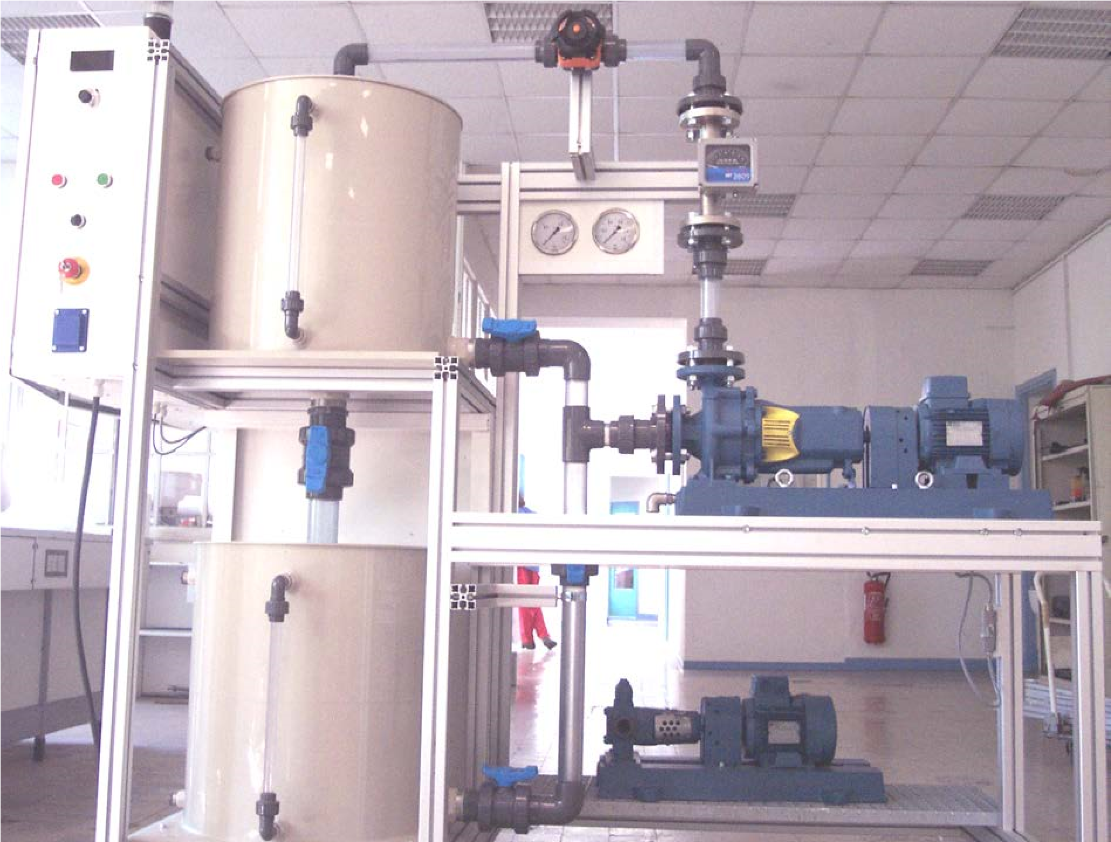

Coffret
électrique
+
pupitre
de
commande

Cuve
supérieure
Jauge de
contrôle de
niveau
Manomètre A
Vanne V1
Manomètre R
Débitmètre

Groupe
motopompe
de travail
Vanne V5
Vanne V2

Vanne V3

Vanne V4

Niveau maxi
de
remplissage
de la cuve
supérieure
Cuve
inférieure

NOMENCLATURE BANC DE POMPE

N° | Désignation
V1 | Vanne à membrane / réglage de débit
V2, V3, V4, V5, V6 | Vannes à boule / ¼ de tour  Nota : Vanne V3 percée pour simuler le fonctionnement de la pompe avec un tuyau écrasé lorsque la vanne est en position « Fermée »
1 | Motopompe
2 | Manomètre pression de refoulement (-1/5 bars)
3 | Débitmètre
4 | Réservoir supérieur / en charge (capacité 100L)
5 | Réservoir inférieur / en aspiration (capacité 100L)
6 | Manomètre pression d’aspiration (-1/5bars)

PROCEDURE DE DEMARRAGE DE L’INSTALLATION

Préparation au démarrage

Avant tout démarrage de l’installation veillez à ce que les points suivants soient validés :

- Tous éléments du groupe motopompe correctement montés et serrés
- Quantité d’eau dans les réservoirs suffisante
- Embase en fonte du groupe motopompe en position sur le bâti du MBP100 et maintenu par 4 vis à lobes.
- Toutes tuyauteries correctement raccordées et raccords serrés (manuellement / sans clef ni pince)
- Prise Harting du groupe motopompe connectée et verrouillée
- Raccordement du capteur inductif tachymétrique situé sur le capot de protection de l’accouplement du groupe moto pompe effectué

Procédure de démarrage pompe centrifuge / en aspiration

Le fonctionnement est défini comme étant en aspiration lorsque la pompe aspire l’eau de la cuve inférieure

- Fermer la vanne V2
- Ouvrir la vanne V3
- Remplir d’eau le tuyau situé entre la pompe et la vanne V2 par ouverture de la vanne V4 (si la cuve supérieure contient la quantité de liquide nécessaire / sinon procéder à ajout manuel d’eau pour permettre le remplissage de ce tronçon)
- Démarrer le groupe motopompe en appuyant sur le bouton marche
- Ouvrir la vanne V5
- Dès que le niveau d’eau dans le bac inférieur est visible par la jauge de niveau,
- Ouvrir la vanne V2
- Fermer alors la vanne V4

Procédure de démarrage pompe centrifuge / en charge

Le fonctionnement est défini comme étant en charge lorsque la pompe aspire l’eau de la cuve supérieure

- Fermer la vanne V2 et la vanne V3
- Ouvrir la vanne V4
- Démarrer le groupe motopompe en appuyant sur le bouton marche

PROCEDURE D’ARRET DE L’INSTALLATION

Procédure d’arrêt / en aspiration

Le but de cette procédure est de permettre le redémarrage de toutes les pompes et ce quel que soit le type de pompage souhaité *
- Fermer la vanne V5
- Laisser fonctionner la pompe jusqu’à ce que celle-ci désamorce
- Appuyer alors sur le bouton « arrêt »

Procédure d’arrêt / en charge

Le but de cette procédure est de permettre le redémarrage de toutes les pompes et ce quel que soit le type de pompage souhaité
- Appuyer sur le bouton « arrêt »

Extrait de la documentation technique

Extrait du schéma électrique :

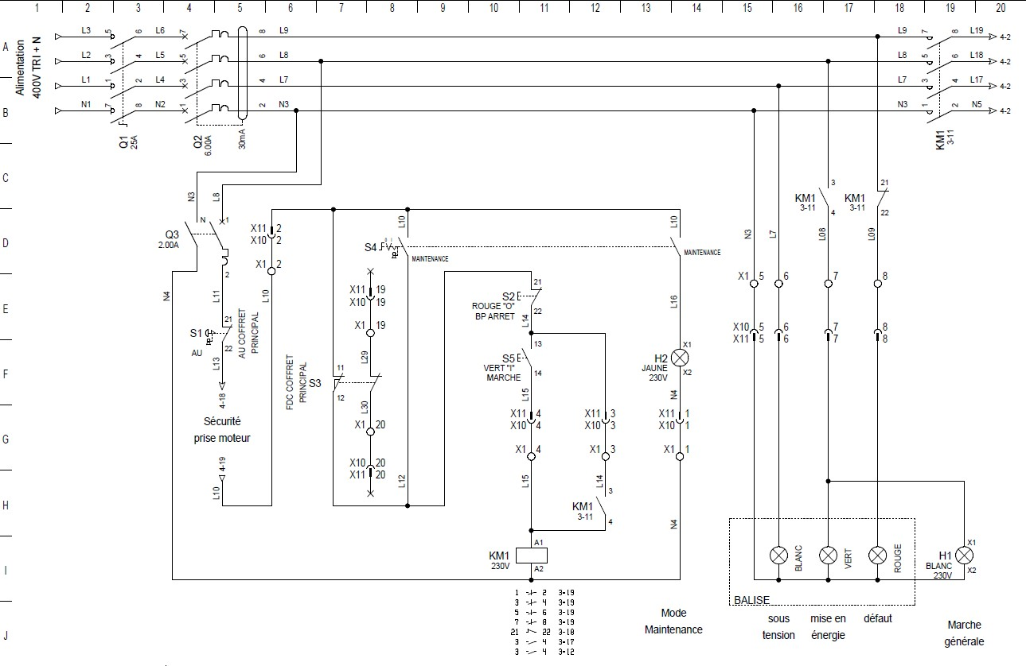

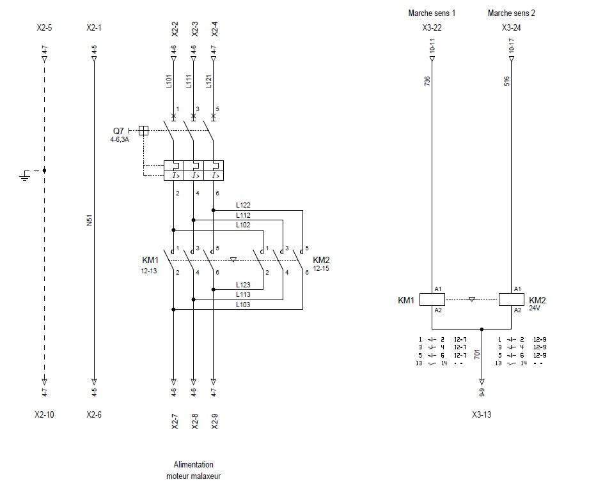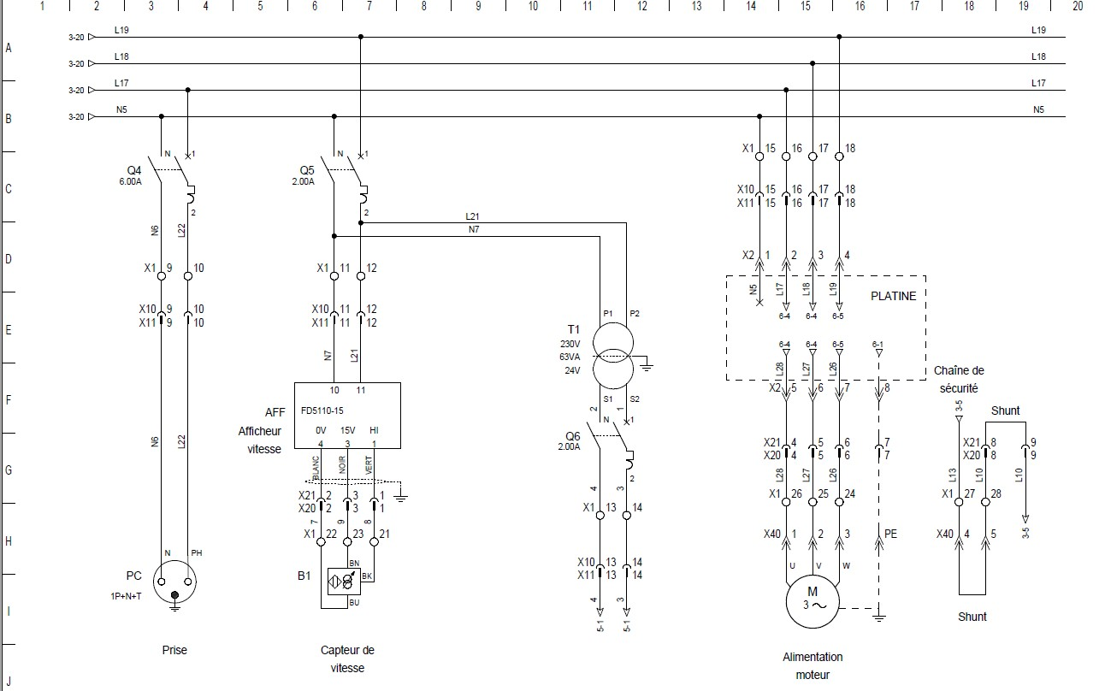
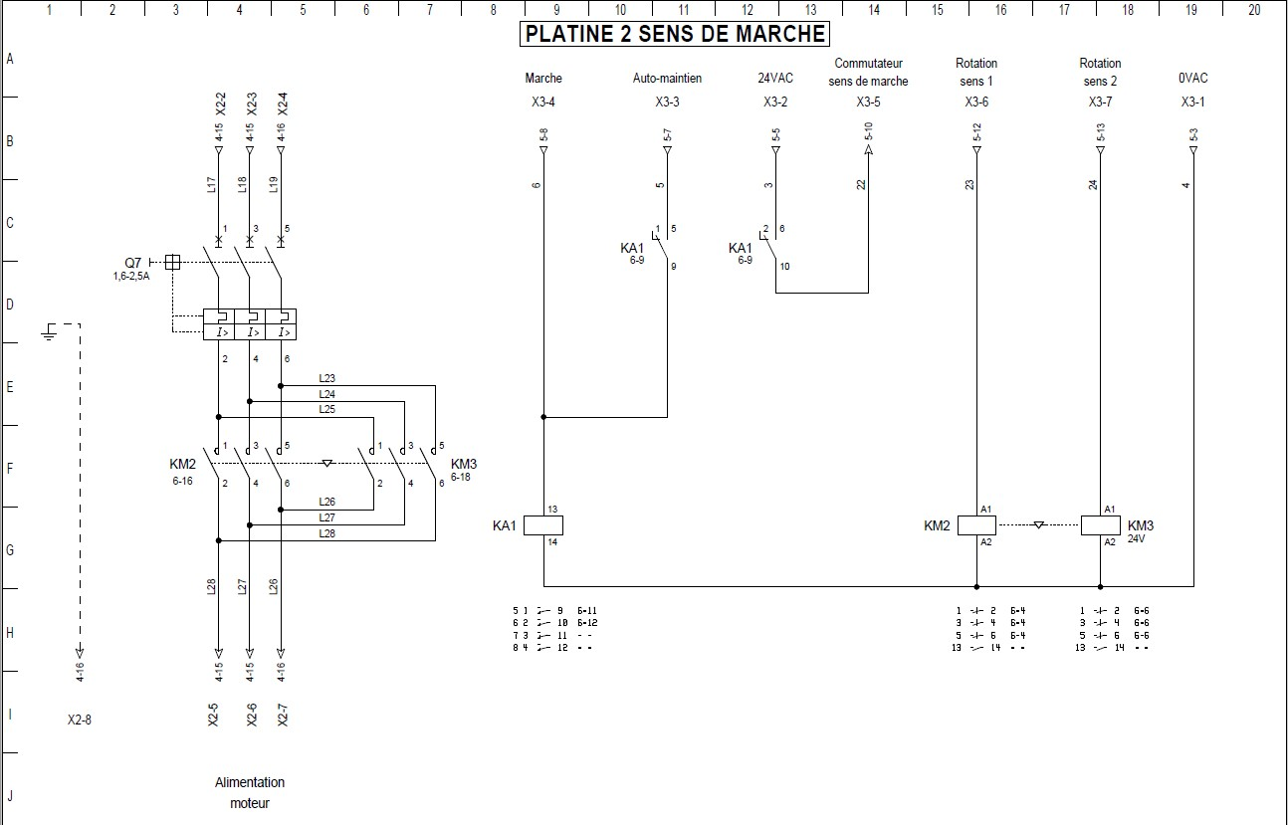

FICHE DE PROCÉDURE FP 9 |  |  |  | 1/1
METTRE EN SERVICE LE G.M.P. CENTRIFUGE EN CHARGE
Rep | PHASES | Rep | OPERATIONS | OUTILLAGE
100 | MISE EN  SITUATION AVANT INTERVENTION | 1 | La pompe doit être installée et correctement raccordée à l’aide de la fiche procédure FP 4. | FP 4
 |  | 2 | Vérifier les niveaux d’eau (Pour la mise en service la cuve haute doit être, au minimum, remplie à moitié) | FC1 ou FC2
 |  | 3 | Vérifier la position des vannes. (V2, V4 et V5 fermées, V1 et V3 ouvertes) | FC1 ou FC2
200 | MISE EN SERVICE | 4 | Vérifier que l’arrêt d’urgence n’est pas posé. | FC1 ou FC2
 |  | 5 | Fermer le sectionneur d’alimentation générale. La verrine blanche s’allume | Manuel
 |  | 6 | Choisir le sens de rotation 2 | Manuel
 |  | 7 | Pour démarrer, une pompe centrifuge doit être amorcée. Pour cela, ouvrir la vanne V4. (la tuyauterie de liaison avec la cuve inférieure ainsi que le corps de pompe se remplissent). | Manuel
 |  | 8 | Appuyer sur le bouton poussoir marche système « BPM ». La verrine verte s’allume. | Manuel
 |  | 9 | Fermer légèrement la vanne V1  Remarque : Plus on ferme la vanne V1, plus la pression augmente. | Manuel
 |  | 10 | Vérifier les paramètres de fonctionnement à l’aide de la fiche procédure FP 10 | FP 10
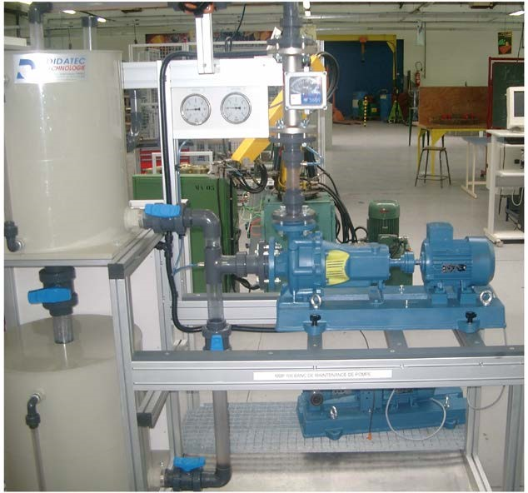
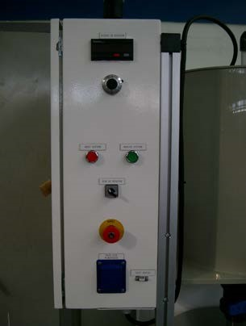Sens 1 d’urgence
Vanne V 2

Vanne V 4
Vanne V 3

Vanne V 5

Vanne V 1

Bp Marche

Bp Arrêt

Sectionneur

Arrêt

FICHE DE PROCÉDURE FP 11 |  |  |  | 1/1
METTRE EN SERVICE LE G.M.P. CENTRIFUGE EN ASPIRATION
Rep | PHASES | Rep | OPERATIONS | OUTILLAGE
100 | MISE EN  SITUATION AVANT INTERVENTION | 1 | La pompe doit être installée et correctement raccordée (Voir FP 4) | FP 4
 |  | 2 | Vérifier les niveaux d’eau (Pour la mise en service la cuve haute doit être remplie à moitié) | FC1 ou FC2
 |  | 3 | Vérifier la position des vannes. ( V2, V4et V5 fermées, V1 et V3 ouvertes) | FC1 ou FC2
200 | MISE EN SERVICE | 4 | Vérifier que l’arrêt d’urgence n’est pas pousé. | FC1 ou FC2
 |  | 5 | Fermer le sectionneur d’alimentation générale. La verrine blanche s’allume | Manuel
 |  | 6 | Choisir le sens de rotation 1 | Manuel
 |  | 7 | Pour démarrer, une pompe centrifuge doit être amorcée. Pour cela, ouvrir la vanne V4. (la tuyauterie de liaison avec la cuve inférieure ainsi que le corps de pompe se remplissent). | Manuel
 |  | 8 | Appuyer sur le bouton poussoir marche système « BPM ». La verrine verte s’allume. | Manuel
 |  | 9 | Simultanément ouvrir la vanne V2 et fermer la vanne V4, et immédiatement ouvrir légèrement la vanne V5. | Manuel
 |  | 10 | Vérifier les paramètres de fonctionnement à l’aide de la fiche procédure FP 12 | FP 12
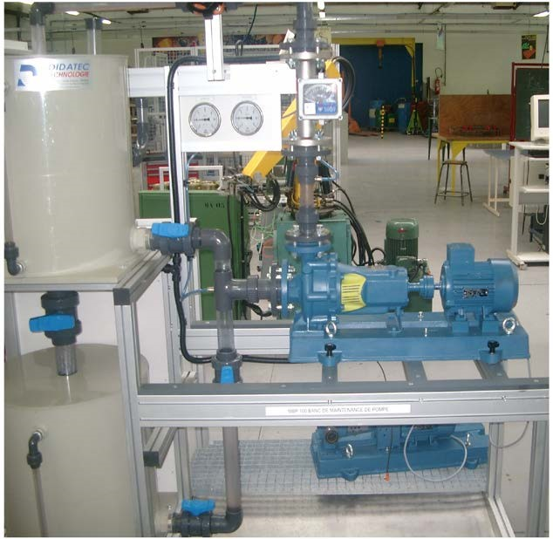
Vanne V 2

Vanne V 4

Vanne V 3

Vanne V 5

Vanne V 1

Bp Marche

Bp Arrêt

Sectionneur

Arrêt
Sens 1 d’urgence

FICHE DE PROCÉDURE FP 15 |  |  |  | 1/1
MANUTENTIONNER UN GROUPE MOTEUR POMPE
Rep | PHASES | Rep | OPERATIONS | OUTILLAGE
100 | CONFIGURATION REQUISE POUR MANUTENTIONNER  UN GROUPE MOTEUR  CENTRIFUGE | 1 | L’installation doit être consignée  Desserrer et déposer les 4 croisillons de fixation du groupe moteur pompe/bâti. | Manuel
200 | PROCEDURE D’ELINGAGE | 2 | Passer les élingues dans les anneaux d’élingage du groupe moteur pompe.  Si nécessaire, utiliser les manilles. | Elingues
 |  | 3 | Accrocher les élingues dans le crochet de la girafe. | Girafe
 |  | 4 | Soulever légèrement l’ensemble afin de pouvoir vérifier l’équilibrage et le positionnement horizontal du groupe moteur pompe. | Girafe
 |  | 5 | Soulever l’ensemble groupe moteur pompe en le maintenant en position et en l’accompagnant de la main lors des déplacements. | Manuel  Girafe
 |  | 6 | Déposer l’ensemble sur la table élévatrice ou sur le poste de travail. | Table élévatrice
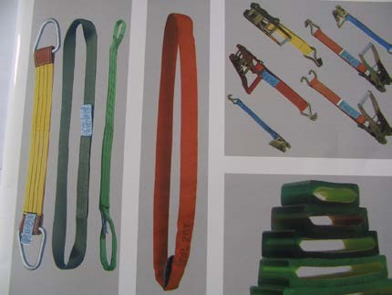
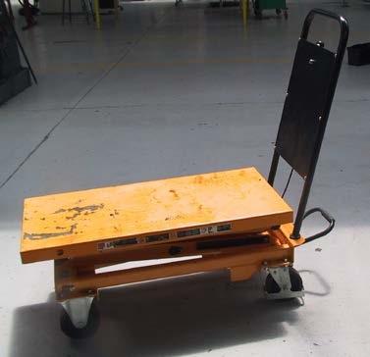
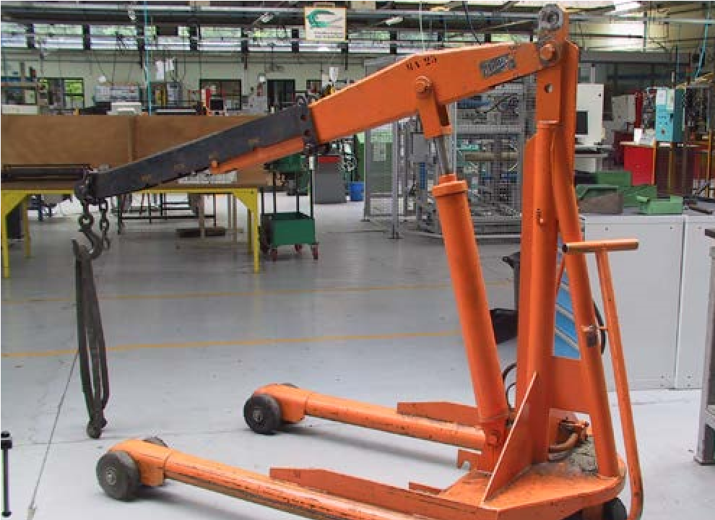

DIAGRAMME A – 0 de l’Ensemble Moto-Pompe
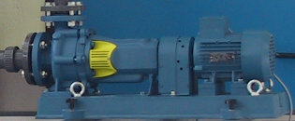
Permet de Transférer un fluide d’un récipient 1 à un récipient 2
Récipient 2 :
Bassin de décantation secondaire
W : Electricité - Mécanique
C : Pré-actionneur KM1
R : Débit - Pression
E : Pupitre de Commande
Ensemble Moto-Pompe

Récipient 1 :
Cuve de décantation

DIAGRAMME A 4
Transférer
un fluide
Pompe
Transmettre un mouvement de rotation

Accouplement
Elastique
Convertir une énergie

Moteur
Alimenter
en énergie
Disjoncteur Magneto Thermique : D1

W : 400V
Electricité
Electricité
Mécanique
Mvt. Rotation
Récipient 1
Récipient 2

Distribuer
une énergie
Contacteur Inverseur : KM1

DIAGRAMME FAST
Fonction
Principale

Fonctions
Techniques

Transformer l’énergie mécanique de rotation en énergie hydraulique
Augmenter l’énergie du fluide
Fournir de l’énergie potentielle au fluide
Fournir de l’énergie cinétique au fluide
Transférer un volume de fluide de l’admission au refoulement
Eventuellement faire varier ce volume
Entraîner progressivement le fluide
S1
S2
S3

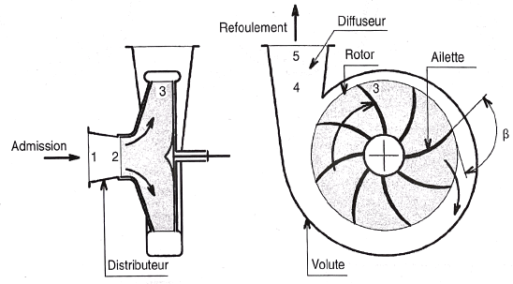
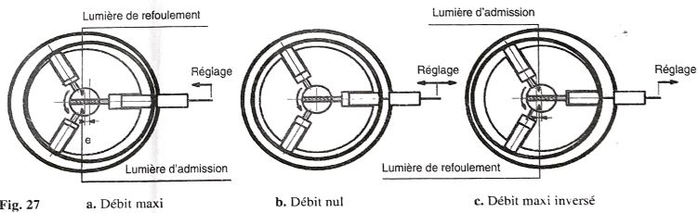
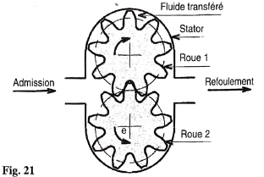
Solutions
Constructives

S1
S2
S3
Pompe Volumétriques à Cylindrée Constante – A Engrenage Extérieur

Deux roues dentées engrènent à l’intérieur d’un stator. L’une des roues est entraînée par un moteur. Le fluide, transporté dans le creux des dents, est transféré de l’admission à la pression P_{A} au refoulement à la pression P_{R} > P_{A}.
Pompe Volumétriques à Cylindrée Variable – A Pistons Radiaux

La course des palettes est modifiée par déplacement radial du stator par rapport au rotor. La distribution du fluide se fait par des lumières réalisées dans les flasques latéraux.
Pompe Centrifuges – A Rotor à Ailettes (Turbine)

Un rotor muni d’ailettes tourne à l’intérieur d’un carter constitué d’un distributeur, d’une volute de section progressive et d’un diffuseur. Le fluide entraîné par les ailettes circule du point (2) au point (3) par effet centrifuge et arrive tangentiellement à grande vitesse dans la volute où il est collecté jusqu’au point (4).

NOMENCLATURE PLANS BANC DE POMPAGE / MOTO-POMPE

REP | Nbre | DESIGNATION
81-92 | 2 | Tôle de Protection
102 | 1 | Corps de Pompe / Volute
103 | 1 | Grande Flasque
163.1 | 1 | Flasque Fond de Refoulement
183 | 1 | Equerre
210 | 1 | Arbre de Pompe
230 | 1 | Turbine
301 | 1 | Moteur
302 | 1 | Arbre Moteur
303 | 1 | Bâti UPE 300x100x800
321 | 2 | Roulement Rigide à une Rangée de Billes à Gorge Profonde
330 | 1 | Corps de Palier
360.1 | 2 | Petite Flasque
400.1 | 1 | Joint Plat - Papier
401 | 1 | Flasque Moteur
402 | 1 | Entretoise
403 | 1 | Entraîneur
404 | 1 | Flasque-Récepteur
405 | 6 | Amortisseur
411 | 2 | Joint V-Ring – type A 25 - NF E 25-401
452 | 1 | Bride Presse-Etoupe
454 | 2 | Bague de Presse-Etoupe
458 | 1 | Entretoise Plastique
461 | 3 | Garniture à Tresse
501 | 1 | Vis sans tête HC à cuvette M6-8 - NF E27-180
502 | 1 | Vis sans tête HC à cuvette M6-12 - NF E27-180 à 183
502.1 | 1 | Bague d'Usure
503 | 12 | Vis CHC M8-16-8.8 - NF E 25-125
504 | 1 | Clavette Parallèle type C 6x6x37
505 | 4 | vis H M8-20-8.8 - NF E 25-112
507 | 4 | Vis H M24-55-8.8-pas 1,5 - NF E 25-112
508 | 4 | Rondelle Z8 - NF E 25-501
515 | 6 | Rondelle Z12 - NF E 25-501
516 | 6 | Rondelle WZ12 - NF E 25-513 & 517
519 | 6 | Vis HM12-30-8.8 - NF E 25-112
523 | 4 | Ecrou HM M24 pas 1,5 - NF E 25-401
524 | 1 | Chemise de Protection de l’Arbre Pompe
550 | 1 | Rondelle ZN 12 - NF E 25-501
901.1 | 3 | Vis CHC M8-12-8.8 - NF E 25-125
901.2 | 1 | Vis HE M12-20-8.8 - NF E 25-112
901.3 | 2 | Vis H M8-16-8.8 - NF E 25-112
902.3 | 6 | Goujon M10 x 40 bm10 - NF E 27-135
902.4 | 2 | Goujon M10 x 50 bm15 - NF E 27-135
903.1 | 1 | Bouchon de Remplissage

NOMENCLATURE PLANS BANC DE POMPAGE / MOTO-POMPE

REP | Nbre | DESIGNATION
920.1 | 1 | Ecrou H M12 - NF E 25-401
920.5 | 8 | Ecrou H M10 - NF E 25-401
930.1 | 1 | Rondelle ondulée 12 - NF E 27-620
930.3 | 2 | Rondelle W 8- NF E 25-513 & 517
932 | 2 | Anneau Elastique Intérieur 62 - NF E 22-165
940.1 | 1 | Clavette Parallèle A 6X6X40
940.3 | 1 | Clavette Parallèle type A 8x7x40

EXTRAIT DU G.D.I. - TABLEAU AJUSTEMENTS / Principaux Ecarts en Micromètres

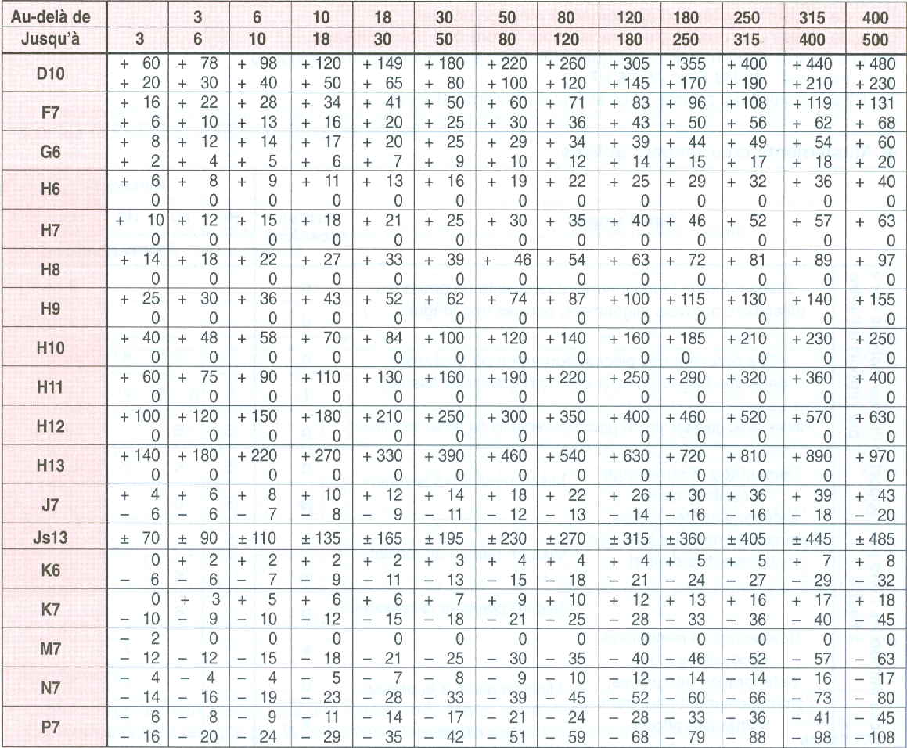

EXTRAIT DU G.D.I. - TABLEAU AJUSTEMENTS / Principaux Ecarts en Micromètres

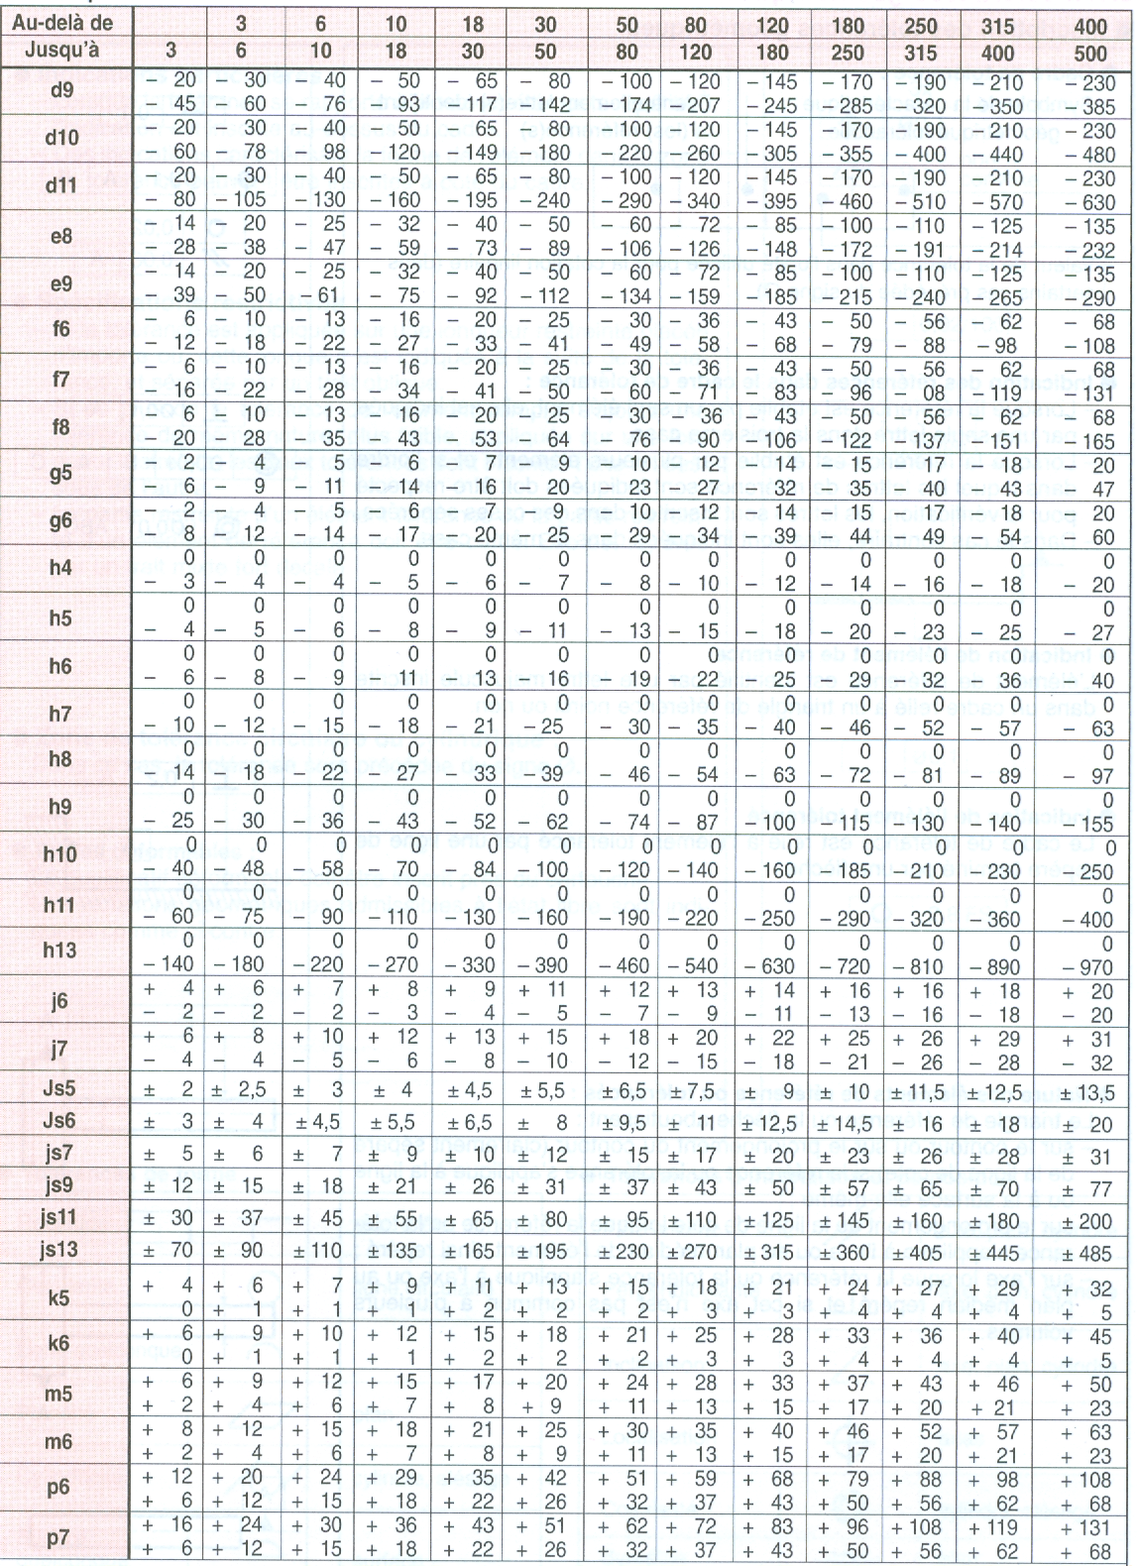

EXTRAIT DU G.D.I. – LIAISONS CINEMATIQUES
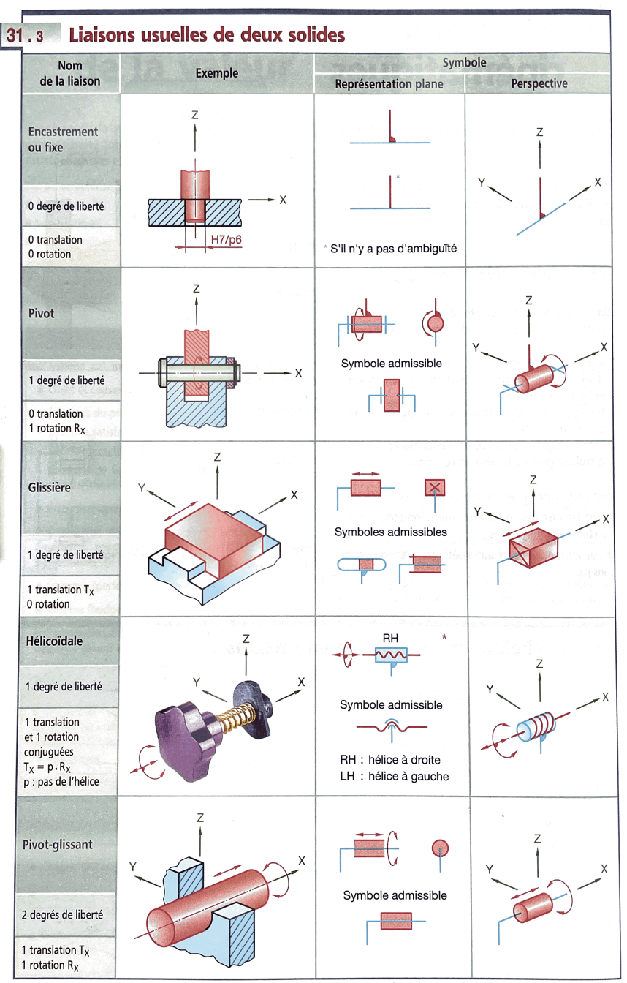

DOCUMENT CONSTRUCTEUR – S.K.F.
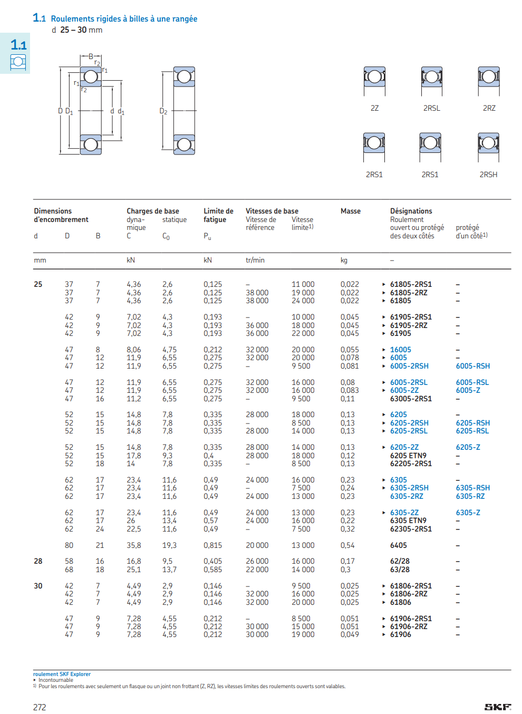

EXTRAIT GUIDE LA MAINTENANCE « Hachette Technique »
La clé dynamométrique :
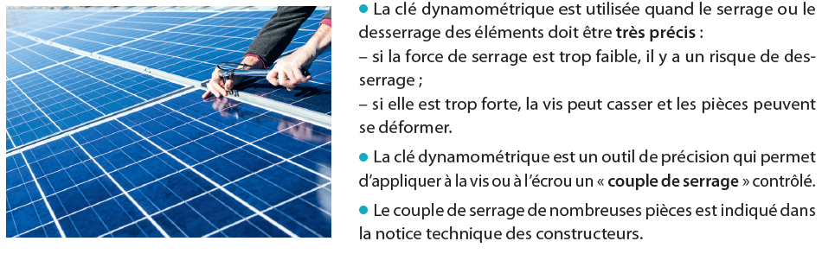
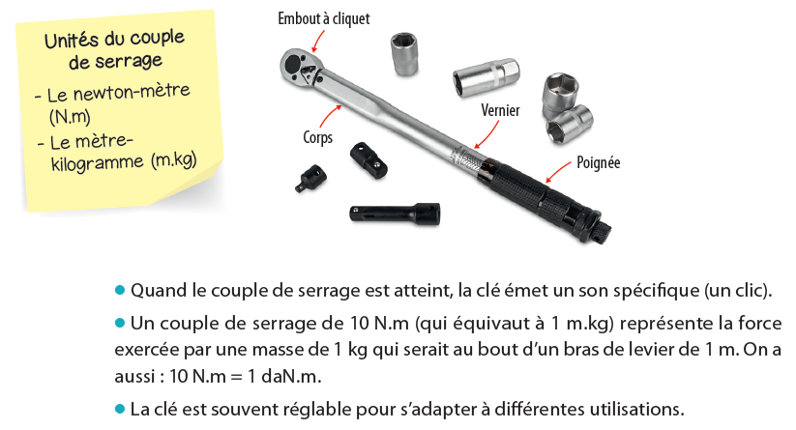
DOCUMENTATION DES JOINTS DE PRESSE ETOUPE

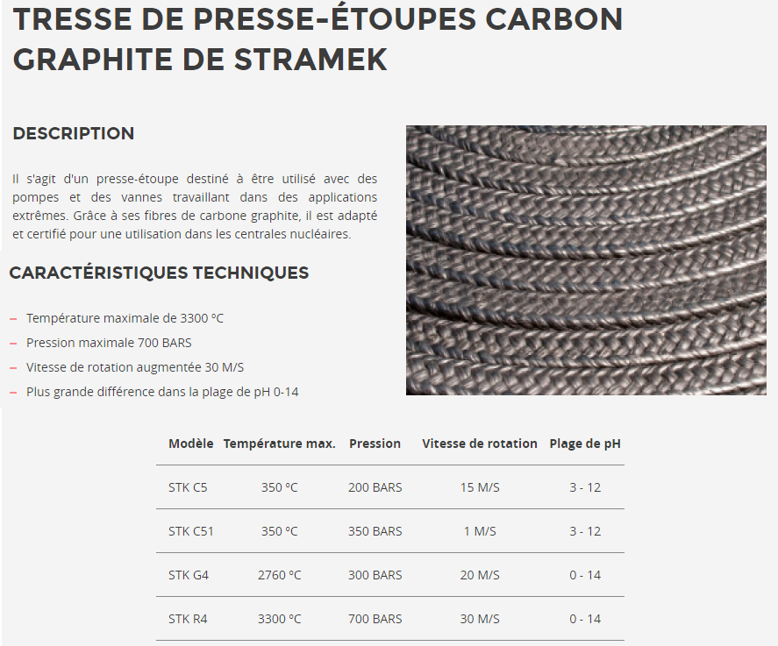

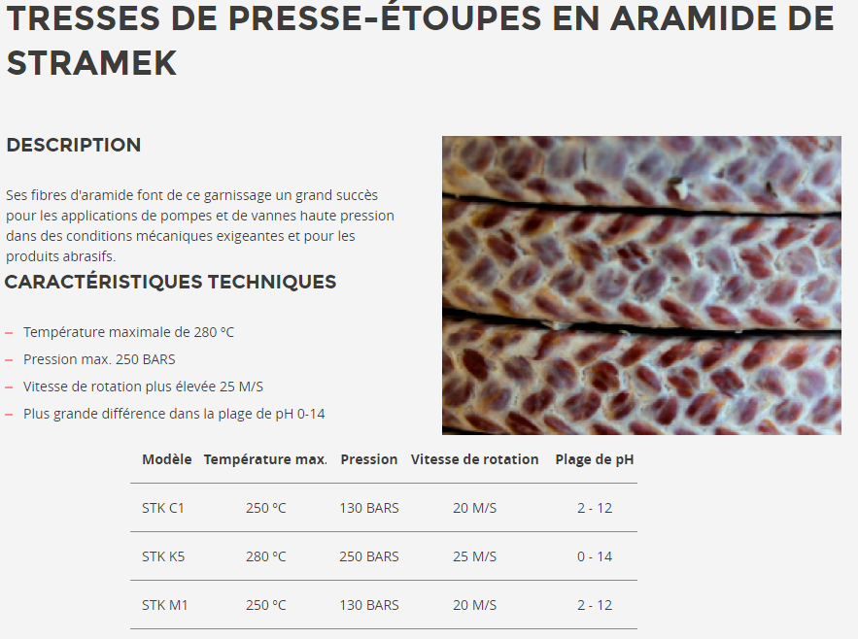
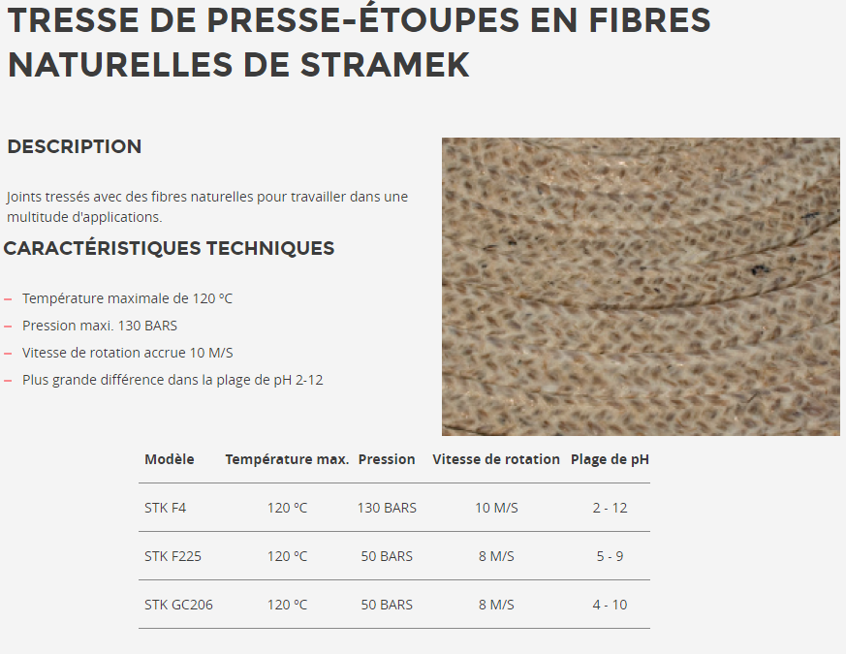

CONSIGNE DE TRIE DES DECHETS
